A Magyar Egyetemi-Főiskolai Sportszövetség (MEFS) honlapján található képgaléria:
http://www.mefs.hu/!/hu/esemenyek/1-mefob/802-uszo-mefob
Magyar Egyetemi-Főiskolai Országos Úszó Bajnokság 2012

A képgalériához Rentka László, a Debreceni Egyetem úszócsapatának mb. szervezője írt bevezetőt és kísérő szöveget.

Kiegészítés az első levélhez:
Az első változatba – a pontverseny helyszíni kihirdetése és a későbbi hivatalos jegyzőkönyv eltér egymástól, valamint két helyen én tévedtem – néhány téves adat került, kiemeléssel jelölöm a helyesbítéseket és a magyarázatokat. Mellékelem a teljes jegyzőkönyvet, annak a Debreceni Egyetem hallgatók eredményeit jelölő változatát, külön két táblázatban ebben a dokumentumban a pontverseny és a debreceni pontszerzések összefoglalóját.
Forrás: http://uj.tnt.bme.hu/

Az igen színvonalas egyetemi országos úszóbajnokságot 2012. november 17-én rendezték meg a Komjádi Uszodában. A résztvevők között volt Risztov Éva olimpiai bajnok és számos kiválóság: Cseh László, Verrasztó Evelyn, Takács Krisztián, Sors Tamás, Biczó Bence, Bodor Richárd, Bernek Péter, Pulai Bence és Financsek Gábor. A díjátadók is jelezték a bajnokság rangját: Simicskó István sportért felelős államtitkár, dr. Kiss Ádám, a MEFS elnöke, Kiss Norbert sportkapcsolatokért felelős helyettes államtitkár és Güttler Károly utánpótlás szövetségi kapitány.
Debreceni Egyetem:
Risztov Éva és Senánszky Petra győzött az egyetemi úszóbajnokságon!
Szenes Mátyás ezüstérmes
Két debreceni váltó a dobogón
Harmadik hely a pontversenyben

A Debreceni Egyetem 22 fős csapattal vett részt a bajnokságon. Risztov Éva olimpiai bajnok hat, Biczó Bence ifjúsági olimpiai bajnok úszó, Senánszky Petra világbajnok uszonyos úszó és Szenes Mátyás világbajnoki bronzérmes uszonyos úszó egy-egy dobogós helyezéssel járult hozzá a résztvevő egyetemek közötti pontverseny 3. helyéhez. Két debreceni váltó is a dobogón végzett: a 4x100 m-es vegyesváltóban a nők (Viszlai Aida, Ménes Anita, Risztov Éva, Senánszky Petra) a 2., a férfiak (Hudák István, Tóth Gábor, Biczó Bence és Molnár Dániel) a 3. helyen végeztek.
A pontszerző 4. helyen csapott célba Molnár Dániel (100 m gyorson), Hudák István (100 m háton), Tóth Gábor (100 m mellen) és Senánszky Petra (100 m gyorson), valamennyien a Debreceni Búvárklub versenyzői. A 10x50 m-es intézményi gyorsváltó is a negyedik helyen végzett. Eredeti mondat:Hudák István és Molnár Dániel 4. helyük mellett még egy 5. és 6. pontszerző helyezést is elértek.Helyesen: Hudák István 4. helyezése mellett még egy 5. pontszerző helyezést is elért. (Itt én tévedtem: Molnár Dániel nem 6., hanem 9. volt a szoros versenyben; az intézményi gyorsváltó nem 4x50 m-es, hanem 10x50 m-es.)

Risztov Éva és Biczó Bence a Debreceni Sportcentrum-DSI versenyzői.

A részletes jegyzőkönyv még nem ismert,…
A csapatok és a sajtó előzetes kérésére a verseny végén a helyszínen kihirdették a csapatverseny első három helyezettjét: 1. a BME 111 ponttal, 2. a Debreceni Egyetem 96 ponttal, 3. a Pécsi Tudományegyetem 93 ponttal.
2012. november 19-én a BME honlapjára került jegyzőkönyv pontversenyre vonatkozó része ettől eltér:
Pontverseny végeredménye
1 | BME | Budapesti Műszaki és Gazdaságtud. Egyetem |  | 132 p
2 | PTE | Pécsi Tudományegyetem |  | 115 p
3 | Debreceni Egyetem | Debreceni Egyetem |  | 111 p
4 | SE-TF | Semmelweis Egyetem Testnevelési és Sporttudományi kara |  | 104 p
5 | BCE | Budapesti Corvinus Egyetem |  | 23 p
6 | BGF-PSZF | Budapesti Gazdasági Főiskola Pénzügyi és Számviteli Főisk |  | 17 p
6 | DUF | Dunaújvárosi Főiskola |  | 17 p
8 | Budapesti Kommunikációs és Üzleti Főiskola |  |  | 10 p
9 | BGF-KVIK | Bp-i Gazd-i Gazd-i Főisk Ker és Vendéglátóipari Kara |  | 7 p
9 | SZTE | Szegedi Tudományegyetem |  | 7 p
11 | Miskolci Egyetem | Miskolci Egyetem |  | 5 p
12 | ELTE | Eötvös Lóránt Tudományegyetem |  | 4 p
12 | Óbudai Egyetem | Óbudai Egyetem |  | 2 p
14 | EKF | Esztreházy Károly Főiskola Eger |  | 1 p
14 | Károli Gáspár Református Egyetem |  |  | 0 p
16 | SZIE- ÁOTK | Széchenyi I. Egyetem Állatorvos-tudományi kar |  | 0 p

A Debreceni Egyetem hallgatói az alábbi pontszerző helyezéseket érték el:
Helyezés | Versenyszám | Név | Egyetem | Időeredmény | Pontszám
1 | 50 m női gyorsúszás | Senánszky Petra | Debreceni Egyetem | 27,68 | 10 p
1 | 400 m női gyorsúszás | Risztov Éva | Debreceni Egyetem | 4:18,00 | 10 p
2 | 50 m ffi gyorsúszás | Szenes Mátyás | Debreceni Egyetem | 23,69 | 7 p
2 | 100 m női gyorsúszás | Risztov Éva | Debreceni Egyetem | 58,93 | 7 p
2 | 100 m női mellúszás | Risztov Éva | Debreceni Egyetem | 1:18,57 | 7 p
2 | 100 m női hátúszás | Risztov Éva | Debreceni Egyetem | 1:09,88 | 7 p
2 | 100 m női pillangóúszás | Risztov Éva | Debreceni Egyetem | 1:02,88 | 7 p
2 | 200 m női vegyesúszás | Risztov Éva | Debreceni Egyetem | 2:27,10 | 7 p
2 | 4x100m női vegyesváltó | Debreceni Egyetem "A" | Debreceni Egyetem | 5:03,45 | 14p
3 | 100 m ffi pillangóúszás | Biczó Bence | Debreceni Egyetem | 55,35 | 5 p
3 | 4x100m ffi vegyesváltó | Debreceni Egyetem "A" | Debreceni Egyetem | 4:05,28 | 10p
4 | 100 m ffi gyorsúszás | Molnár Dániel | Debreceni Egyetem | 55,41 | 3 p
4 | 100 m női gyorsúszás | Senánszky Petra | Debreceni Egyetem | 1:00,02 | 3 p
4 | 100 m ffi mellúszás | Tóth Gábor | Debreceni Egyetem | 1:09,83 | 3 p
4 | 100 m ffi hátúszás | Hudák István | Debreceni Egyetem | 1:04,73 | 3 p
4 | 10x50m intézményi váltó | Debreceni Egyetem "A" | Debreceni Egyetem | 4:23,64 | 6p
5 | 200 m ffi vegyesúszás | Hudák István | Debreceni Egyetem | 2:23,79 | 2 p
 |  |  |  | Összesen | 111 p

…egyelőre a verseny hivatalos képgalériájából válogatott debreceni vonatkozású képek és kommentárjuk ad ízelítőt a színvonalas és jó hangulatú versenyről:
http://www.mefs.hu/!/hu/esemenyek/1-mefob/802-uszo-mefob

Továbbra is irányadónak tekintem a versenyfotókból és a képaláírásokból összeálló beszámolót:
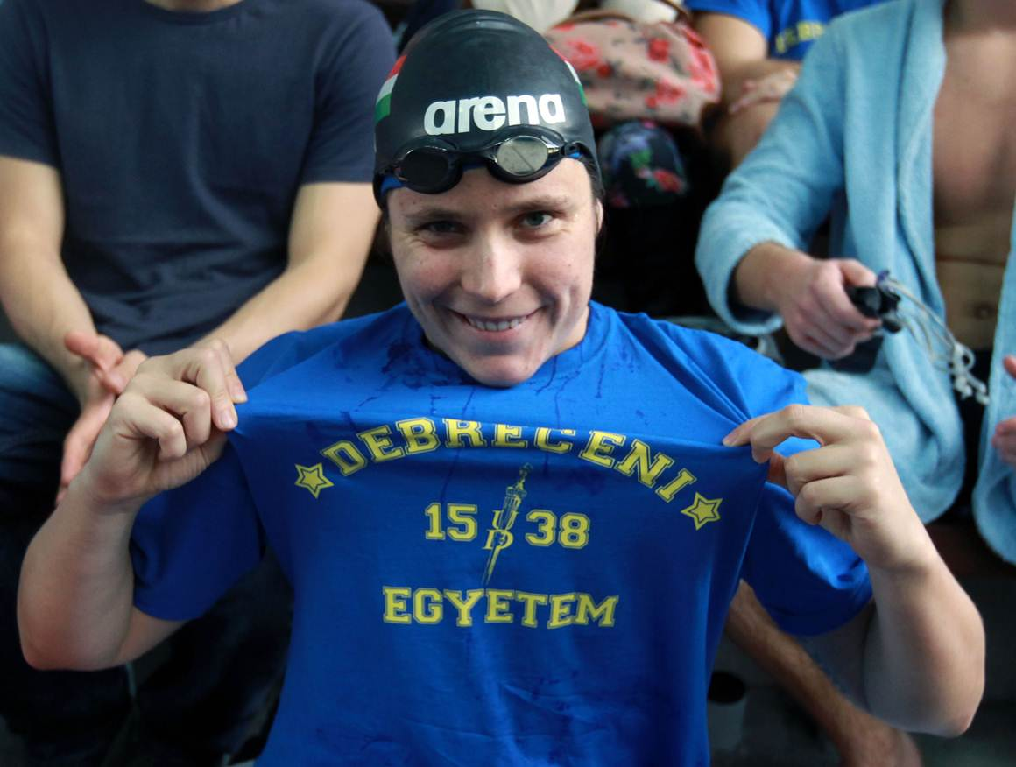
Risztov Éva olimpiai bajnok, a Debreceni Egyetem hallgatója hat egyéni versenyszámban és a női vegyesváltóban úszott. Mérlege: egy aranyéremmel (a 400 m gyorsúszásban), valamint öt egyéni- és egy váltó ezüsttel járult hozzá az összetett csapatverseny második helyéhez a Debreceni Sportcentrum-DSI versenyzője és a magyar úszósport kiválósága.
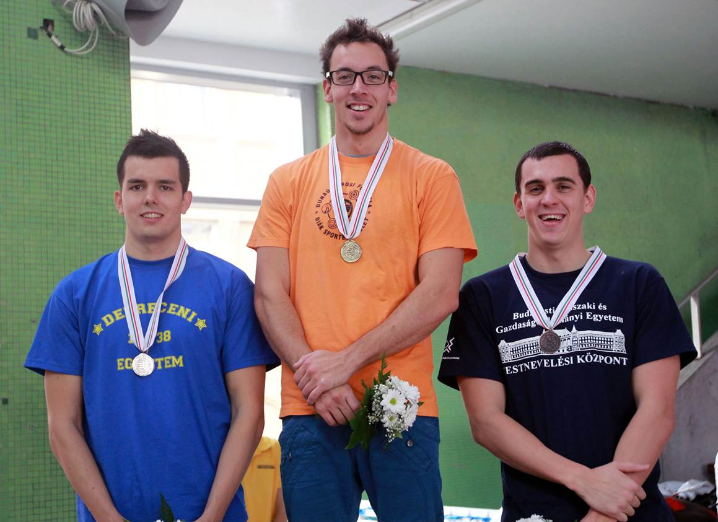
Szenes Mátyás (Debreceni Egyetem) az 50 m-es gyorsúszásban 23,69 mp-es, kiváló időeredménnyel az olimpikon, rövidpályás Európa-bajnoki bronzérmes (és nem mellesleg országos csúcstartó) Takács Krisztián mögött a második helyen végzett! Szenes Mátyás a Debreceni Búvárklub versenyzője, egy éve bátyja, Szenes Mihály irányítja felkészülését. A dobogó harmadik fokára Cseh László állhatott, aki valamennyi versenyszámban indulva négy győzelmével és több egyéb dobogós helyezésével megalapozta egyeteme, a Budapesti Műszaki és Gazdaságtudományi Egyetem győzelmét a pontversenyben.
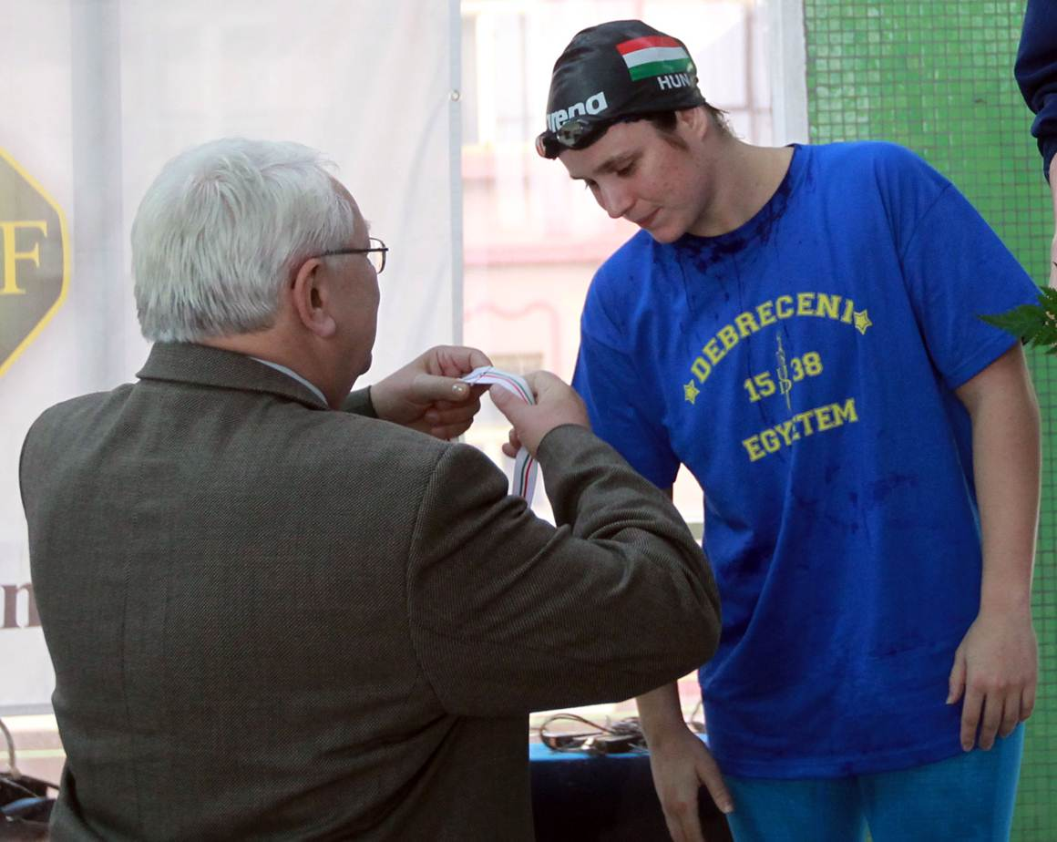
Risztov Éva egyik eredményhirdetése a hét közül.
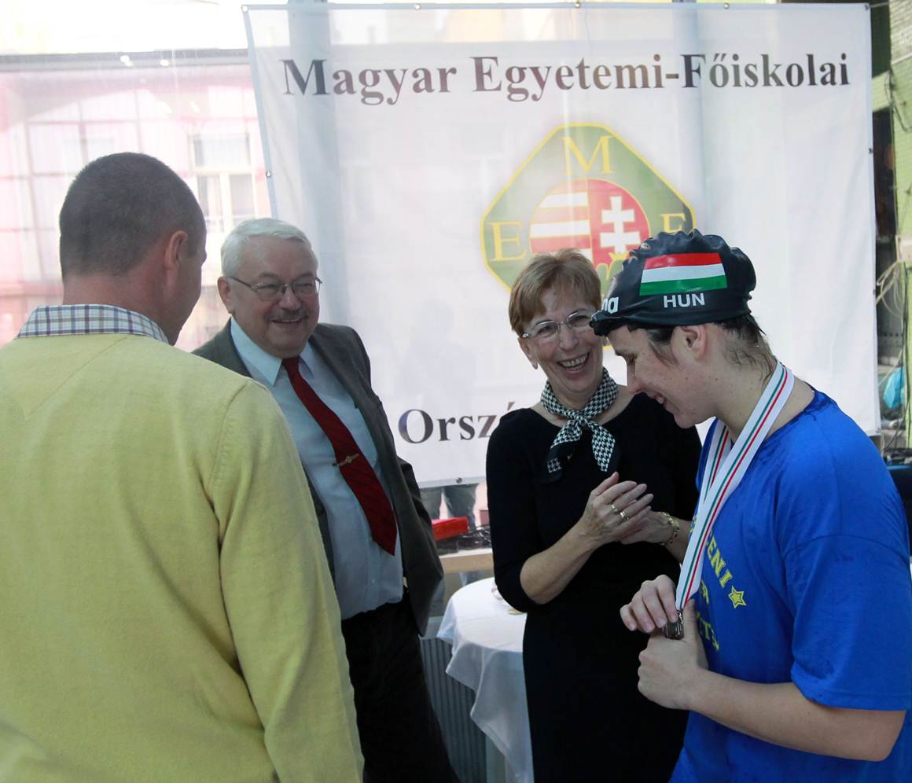
Güttler Károly olimpiai ezüstérmes úszó, a MÚSZ utánpótlás szövetségi kapitánya, Dr. Kiss Ádám, a MEFS elnöke, Boros Györgyné, a BME Testnevelési Központ igazgató helyettese, Risztov Éva olimpiai bajnok a Debreceni Egyetemről.
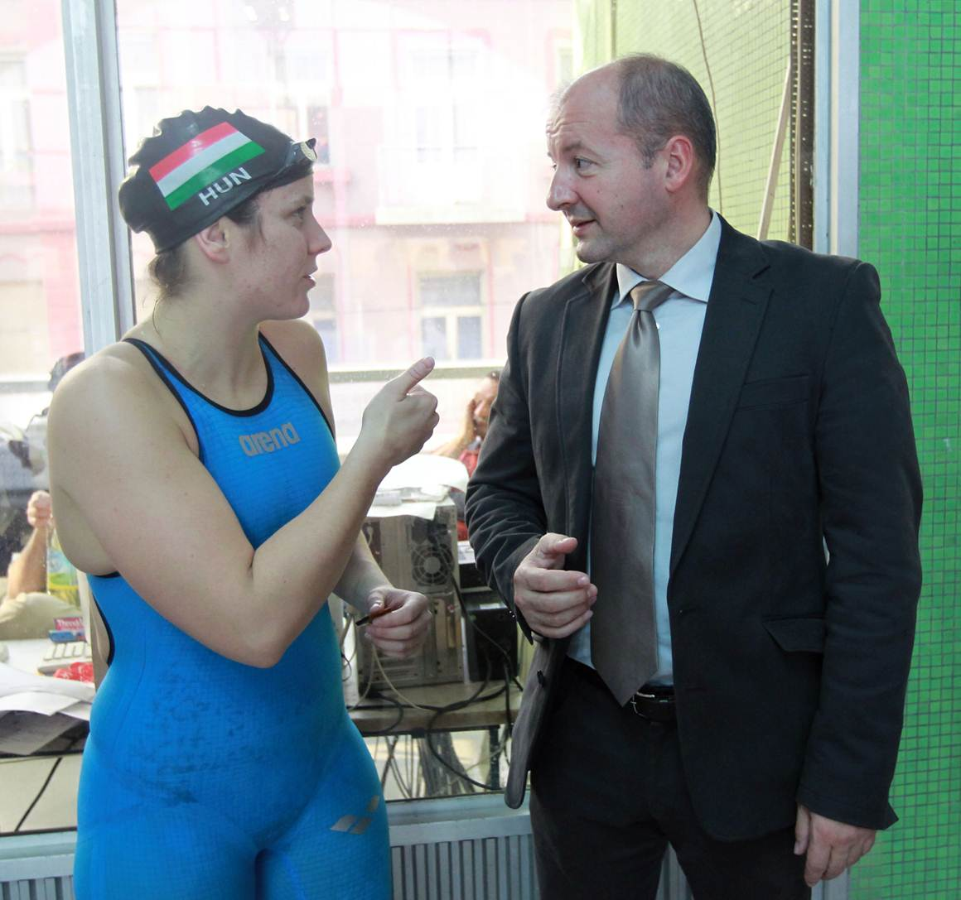
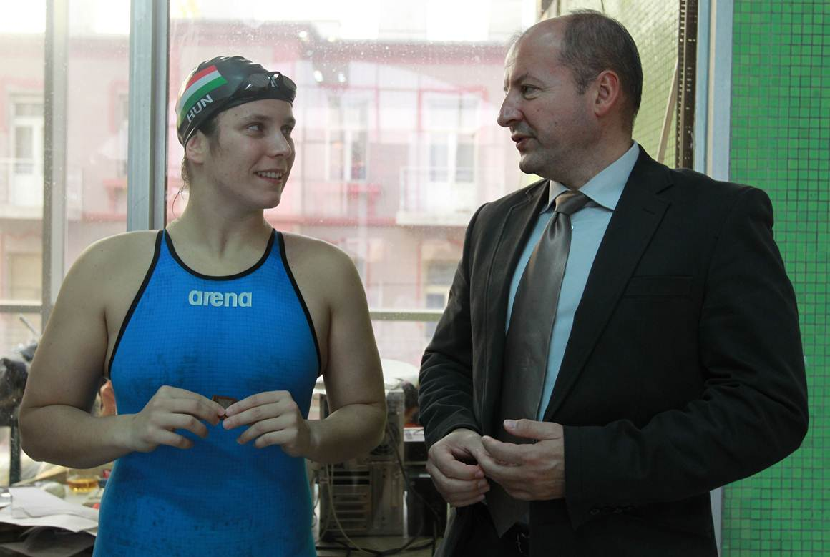
Risztov Éva olimpiai bajnok és Simicskó István, az Emberi Erőforrások Minisztériumának sportpolitikáért felelős államtitkára.

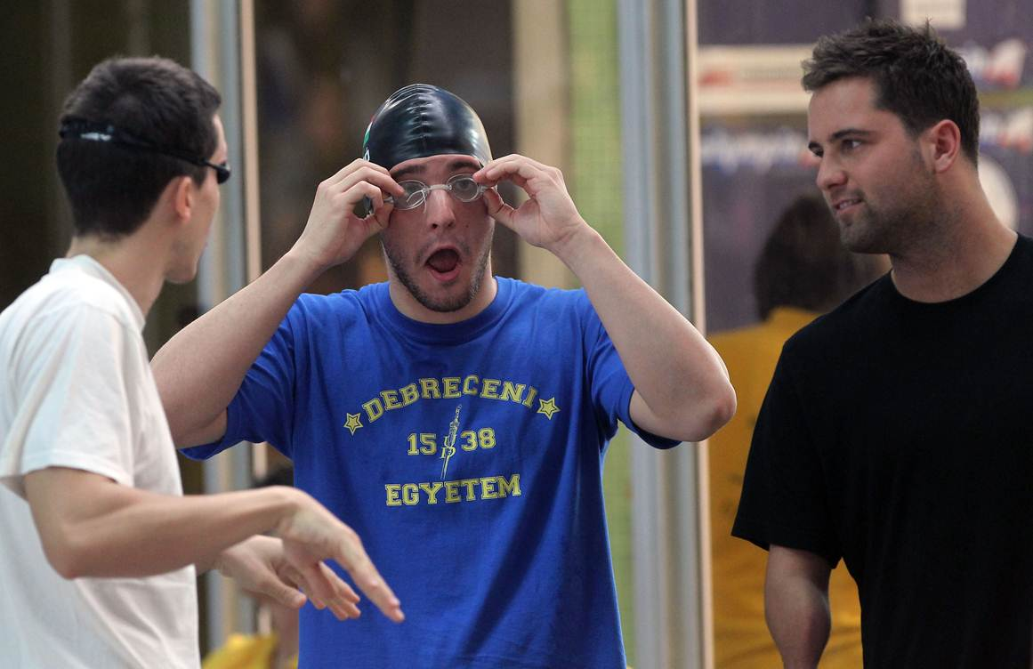
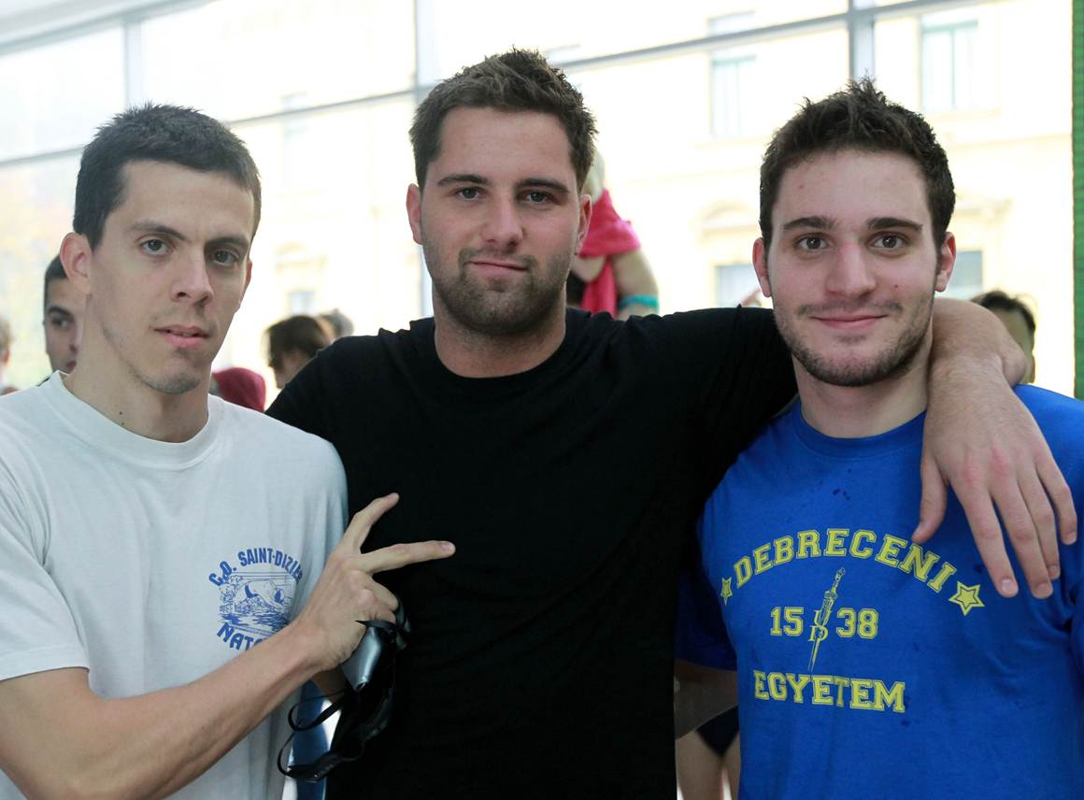
Pécsiek egymás között: Bodor Richárd olimpikon, aki utolsó hivatalos úszóversenyén indult és győzött a 100 m-es mellúszásban, Sors Tamás paralimpiai bajnok és az egykori pécsi úszó, a szeptembertől a Debreceni Sportcentrumhoz igazolt, a Debreceni Egyetemen tanuló Biczó Bence. Biczó Bence 100 m pillangón Pulai Bence és Cseh László mögött a harmadik helyen végzett a MEFOB-on, és részt vesz a néhány nap múlva, november 22-én a franciaországi Chartres-ben kezdődő rövidpályás Európa-bajnokságon.

Debrecen, 2012. november 19. 8¹⁸
Kiegészítések: 2012. november 20. 7⁴⁴ - 8²² Összeállította Rentka László

